

בחינה 899373 - תיק עבודה

מגיש: רועי מלניק

תאריך: יוני 2024



**My Favorite Dish**

אתר לסימון והוספה של מאכלים אהובים ביותר

GitHub Page: <https://github.com/roie13/FinalProject>

הסבר

My Favorite Dish הוא אתר שבו משתמשים יכולים להיכנס למשתמש הספציפי שלהם ובו לשמור את המאכלים שהוא הכי אוהב ומעדיף.

האתר כולל עמוד ראשי, עמוד ,404 עמודים ליצירת חשבון ולהתחברות לחשבון, ועמוד להצגת המאכלים.

דרך האתר ניתן לשלוח לשרת בקשות HTTP ליצירת חשבון חדש, התחברות לחשבון קיים, הוספת ספר למסד הנתונים, לקבל הסבר מפורט על המאכל, כפתור חזרה לעמוד הראשי, סימון של מאכל בתור "מאכל אהוב" וביטול הסימון.

המידע על המשתמשים, המאכלים, והמסומנים כאהובים ביותר שמור בשלוש טבלאות שונות בתוך מסד נתונים. מידע זה אינו נמחק גם לאחר אתחול השרת.

משתמש המחובר לחשבון יישאר מחובר גם לאחר יציאה וכניסה חוזרת לאתר בזכות שימוש ב-cookie המכיל מחרוזת ייחודית המשמשת לזיהוי המשתמש בחיבורים חוזרים.

הוראות שימוש באתר

כל עמוד באתר כולל בתוכו את השורה למעלה שמכיל את שם האתר וכפתורי "Sign Up" ו – "Log In" שמשמשים ליצירה של משתמש חדש ולהתחברות למשתמש קיים



כאשר לוחצים על כפתור ה "Sign Up"תוביל את המשתמש לעמוד שבו הוא יוכל להכניס שם משתמש וסיסמא ולהכין לעצמו משתמש חדש. אחרי יצירת החשבון המשתמש יהיה מחובר כבר לאתר ויועבר אוטומטית לעמוד הראשי.

שהמשתמש מחובר למשתמש שיצר השורה למעלה תציג ברכה של "welcome" והשם משתמש ולידה כפתור "Log Out" שבלחיצה עליו המשתמש יתנתק מהחשבון.

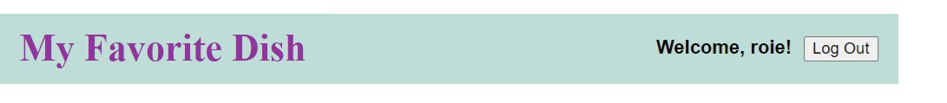

המשתמש יוכל לחזור לחשבון שלו בלחיצה על כפתור ה"Log In" שיעביר אוו לעמוד שבו יוכל למלא מחדש את פרטיו ולהתחבר שוב לחשבון.

העמוד הראשי של האתר כולל בתוכו שלושה מאכלים קבועים שיוצעו לכל משתמש שאותם יוכל לבחור כאהובים ביותר – המבורגר, פיצה וצ'יפס ובנוסף עולל בתוכו בחלק התחתון של העמוד אופציה של

"New Dish" ששם יכול המשתמש להוסיף לעמוד הראשי עוד מאכלים ורעיונות בעזרת מילוי של פרטים שגם אותם יוכל לסמן כאהובים ביותר.

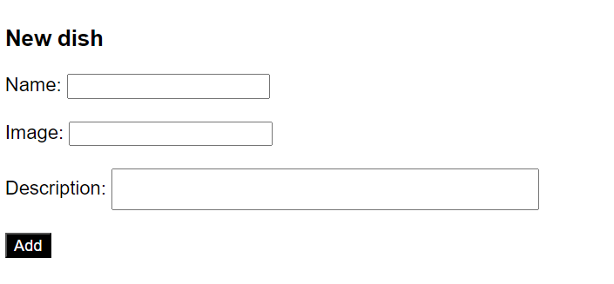

כאשר המשתמש לוחץ על מאכל כלשהו הוא יועבר לעמוד שבו יוכל לראות תמונה של המאכל, את שמו, תיאור של המאכל וכפתור "back" שמוביל חזרה לעמוד הראשי

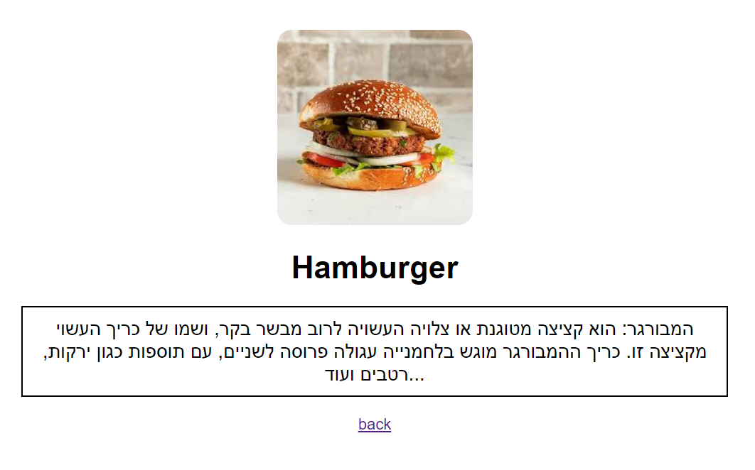

סיכום

לסיכום בחרתי להכין את פרויקט My Favorite Dish בגלל שחשבתי שמעניין לבדוק מה המאכלים האהובים ביותר על אנשים והחלטתי להפוך את זה לעבודה רצינית.

תחילה, לקחתי השראה מפרויקט קודם שהכנתי שבעזרתו ובזכותו למדתי איך להכין את הבסיס לאתר, לאחר מכן נעזרתי קצת בגוגל כדי להגיע לstyle שבאמת רציני ודמיינתי בראש. ראיתי בפרויקט שבדף התיאור של המאכלים אני מאוד אסתבך להכין דף לכל מאכל והבנתי שבעזרת שימוש בserver אני אוכל להכין עמוד HTML אחד ולשנות את הפרטים שלו לפי הquery הייחודי לו.

במהלך העבודה על הפרויקט נתקלתי בקשיים כמו השימוש בcookies וההתאמות הנדרשות בהכנה ואימות המשתמש החדש ובנוסף בבעיה שכאשר מסמנים את אחד המאכלים שהם יישארו מסומנים גם כאשר יוצאים מהמשתמש. כדי להתגבר על הבעיה נעזרתי בגוגל בתוכנה Claude שמתמחה בקודים מסוגים כאלה וקצת בעזרה של המורה בכיתה שהסביר לי לעומק את בעיה ומה אני צריך לעשות ובעזרתם התגברתי על כל תקלה ובעיה שהייתה לי בפרויקט.

לקחתי מהפרויקט הזה דברים בעיקר על עצמי שלא הכרתי כמו לא לוותר לעצמי ולהבין שאני כן יכול לבד לפעמים. נכנסתי לפרויקט בפחד שאני לא יודע אנגלית טוב ואני אסתבך בחיפושים בגוגל שברגע האמת שהייתי צריך ראיתי שאני באמת יודע לשאול ולנסח שאלות נכונות וזה הביא לי מוטיבציה להמשיך לנסות ולהכין עוד דברים חדשים בפרויקט בלי ישר לחכות לעזרה מהמורה.

סך הכל אני מאוד מאוד מרוצה מהפרויקט שלי בעיקר בלל החוסר אמון שלי בעצמי שאני יכול וגם בגלל שאני וראה את השיפור וההתקדמות שלי מהפרויקט הקודם.